# 成交结果公告

一、项目编号：510184202100246

二、项目名称：崇州市人民法院2021年审委会会议系统政府采购项目

三、中标（成交）信息

供应商名称：四川磊天科技有限公司

供应商地址：成都市武侯区一环路南二段7号13栋1单元1层2号

中标（成交）金额：67.50万元

四、主要标的信息

|  |
| --- |
| 货物类 |
| 1、名称：会议室无纸化管理模块  品牌（如有）：/  规格型号：ANE、WE-6000  数量：1  单价：0.88万元  2、名称：会议室无纸化流媒体模块  品牌（如有）：/  规格型号： ANE、WE-6100 /WE-610OR  数量：1  单价：3.24万元。 |

五、评审专家（单一来源采购人员）名单：范开红、江静炜、郭玲

六、代理服务收费标准及金额：根据成本加合理利润原则，按照采购预算的1.5%向成交人收取代理服务费。10500元

七、公告期限

自本公告发布之日起1个工作日。

八、其他补充事宜

1、采购计划表备案号：(2021)0770号。2、崇州市财政监督电话：028-82313883。3、中标（成交）供应商为中小微企业的，可依据政府采、购合同申请政府采购信用融资。按照崇州市级支持中小企业政府采购信息融资实施方案，提供以下单位联系方式：成都农商银行崇州支行，业务部客户经理 任艳菊13881851255；崇州上银村镇银行，部门总经理 杨彦铭13981735391；中国农业银行崇州支行，部门经理 何莉15982110977；中国银行崇州支行，分管主任 龚才兵18081054180；重庆银行崇州支行，业务部经理 李盛18108259677;工商银行崇州支行, 分管科长 曲希 17760374425。

九、凡对本次公告内容提出询问，请按以下方式联系。

## 1.采购人信息

名 称：　崇州市人民法院

地 址：　崇州市崇庆北路410号

联系方式：　孙老师；028-68892645

## 2.采购代理机构信息

名 称：　四川采易通招标代理有限公司

地　 址：　中国（四川）自由贸易试验区成都高新区天府二街166号雄川金融中心1栋09层05号

联系方式：　许老师；028-62093108

## 3.项目联系方式

项目联系人：许老师

电　 话：　028-62093108

十、附件

1.采购文件（*已公告的可不重复公告*）

2.被推荐供应商名单和推荐理由（*适用于邀请招标、竞争性谈判、询价、竞争性磋商采用书面推荐方式产生符合资格条件的潜在供应商的*）

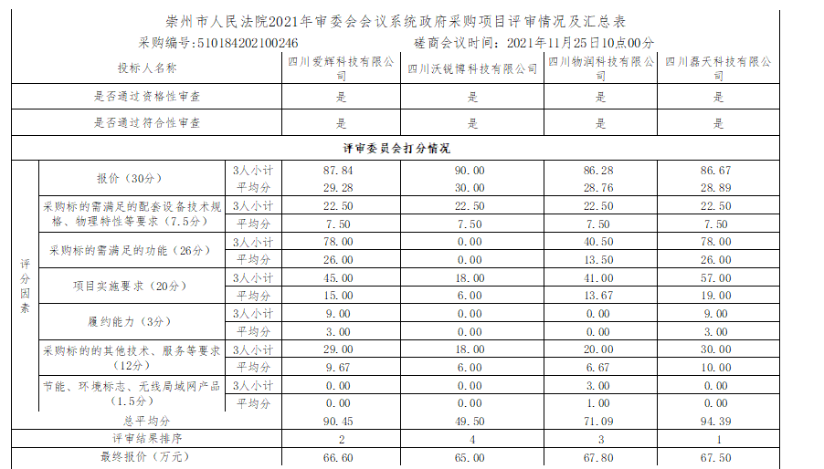

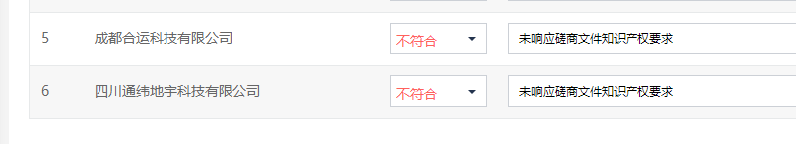

3.中标、成交供应商为中小企业的，应公告其《中小企业声明函》

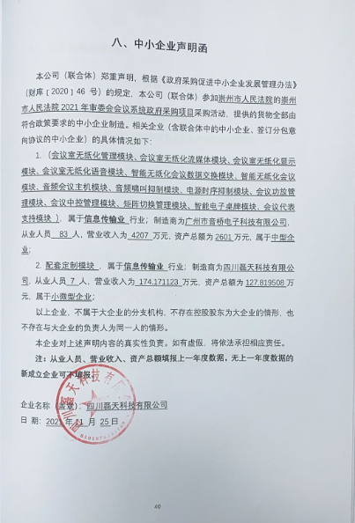

4.中标、成交供应商为残疾人福利性单位的，应公告其《残疾人福利性单位声明函》

5.中标、成交供应商为注册地在国家级贫困县域内物业公司的，应公告注册所在县扶贫部门出具的聘用建档立卡贫困人员具体数量的证明。